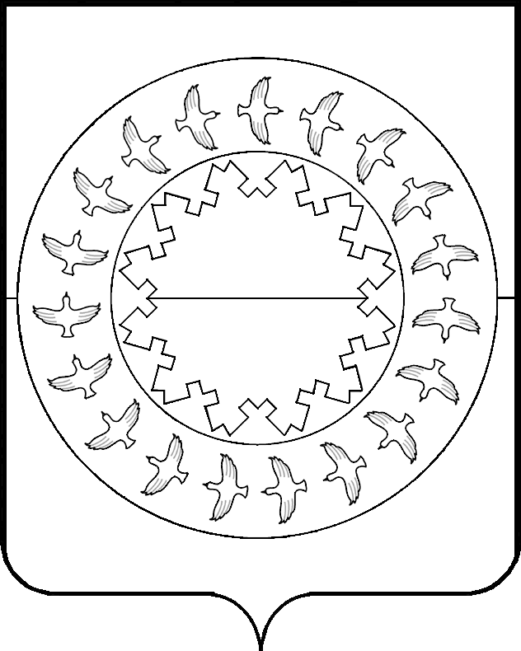

МУНИЦИПАЛЬНОЕ ОБРАЗОВАНИЕ «МУНИЦИПАЛЬНЫЙ РАЙОН «ЗАПОЛЯРНЫЙ РАЙОН»
КОНТРОЛЬНО-СЧЕТНАЯ ПАЛАТА
166700 п.Искателей, Ненецкий автономный округ, ул.Губкина, д.10, тел. (81853) 4-81-44, факс: (81853) 4-79-64, e-mail: ksp-zr@mail.ru

17 ноября 2016 года | Депутатам Совета депутатов  МО «Тельвисочный сельсовет» НАО

ЗАКЛЮЧЕНИЕ
на проект решения Совета депутатов муниципального образования «Тельвисочный сельсовет» Ненецкого автономного округа «О внесении изменений в решение Совета депутатов муниципального образования «Тельвисочный сельсовет» Ненецкого автономного округа «О местном бюджете на 2016 год»

В соответствии с п. 1.2 «Соглашения о передаче Контрольно-счетной палате Заполярного района полномочий контрольно-счетного органа муниципального образования «Тельвисочный сельсовет» Ненецкого автономного округа по осуществлению внешнего муниципального финансового контроля» от 14.12.2011 проведена экспертиза проекта решения Совета депутатов муниципального образования «Тельвисочный сельсовет» Ненецкого автономного округа «О внесении изменений в Решение Совета депутатов муниципального образования «Тельвисочный сельсовет» Ненецкого автономного округа «О местном бюджете на 2016 год» (далее – проект решения).

Для проведения экспертизы проект решения представлен в Контрольно-счетную палату Заполярного района 16.11.2016 года.

Данным проектом решения предлагается дополнить Решение Совета депутатов МО «Тельвисочный сельсовет» НАО от 30.12.2015 № 2 «О местном бюджете на 2016 год» (далее – Решение о бюджете) пунктом 13.1 следующего содержания:

«Приложение 7. Установить, что бюджетные ассигнования на осуществление бюджетных инвестиций в объекты муниципальной собственности в рамках муниципальных программ и иных расходных обязательств на 2016 год отражаются раздельно по каждому объекту (приложение 1 к настоящему решению)».

Проанализировав представленный проект решения, Контрольно–счетная палата Заполярного района отмечает следующее.
- Пункт 13.1 предлагаем изложить в следующей редакции:
«13.1 Установить, что бюджетные ассигнования на осуществление бюджетных инвестиций в объекты муниципальной собственности в рамках муниципальных программ и иных расходных обязательств на 2016 год отражаются раздельно по каждому объекту капитального строительства, согласно приложению № 7 к настоящему решению.».
- Проект решения дополнить пунктом следующего содержания: «Дополнить приложением № 7 «Бюджетные ассигнования на осуществление бюджетных инвестиций в объекты муниципальной собственности в рамках муниципальных программ и иных расходных обязательств на 2016 год» (приложение № 1 к настоящему решению)».
- В приложении № 1 к проекту решения предлагаем:
- в строках с наименованиями муниципальных программ исключить слова «Иные межбюджетные трансферты в рамках»;
- наименования объектов муниципальной собственности привести в соответствие с наименованиями, утвержденными Решением Совета муниципального района «Заполярный район» от 24.12.2015 № 191-р «О районном бюджете на 2016 год» (далее – Решение о районном бюджете).
- Решением о бюджете (ред. от 23.09.2016) в рамках муниципальной программы «Энергоэффективность и развитие энергетики муниципального района «Заполярный район» на 2014-2016 годы» на осуществление бюджетных инвестиций в объекты муниципальной собственности предусмотрено 7 869,7 тыс. руб. (Приложения №№ 3, 5). В приложении № 1 к проекту решения объем бюджетных инвестиций в рамках данной муниципальной программы предусмотрен в сумме 7 832,5 тыс. руб. Решением о районном бюджете объем межбюджетных трансфертов МО «Тельвисочный сельсовет» НАО на осуществление бюджетных инвестиций в рамках данной муниципальной программы утвержден в сумме 7 832,5 тыс. руб. Проектом решения внесение изменений в пункт 1 решения о бюджете, а также в приложения №№ 3, 5 к решению о бюджете не предусмотрено.

Проанализировав представленный проект решения, Контрольно-счетная палата Заполярного района предлагает:
- Администрации МО «Тельвисочный сельсовет» НАО внести поправки в проект решения в соответствии с замечаниями, отраженными в настоящем заключении.
- Депутатам Совета депутатов МО «Тельвисочный сельсовет» НАО принять проект решения к дальнейшему рассмотрению после доработки с учетом замечаний.

Председатель Контрольно-счетной
палаты Заполярного района И.М.Артеева

Исп. Попова Светлана Геннадьевна
тел. (81853) 4-80-22

